Přírodopis 9. ročník - práce na týden 18. 5. – 24. 5.
Vypracované mi zašlete na e-mail (Kontakt: prikrylovaj@zsnadrazni.eu)

- Jaký chemický prvek je nezbytný pro tvorbu hormonů štítné žlázy?

- Jak se projevuje nedostatek jódu na štítné žláze? (jaký útvar na ní vzniká)

- Jak se nazývá onemocnění, které je způsobeno poruchou tvorby inzulínu?

- Jak se nazývají pohlavní hormony mužů a jak pohlavní hormony žen?

- Co je hypofýza?

- Jak se nazývá zvýšená funkce žlázy s vnitřní sekrecí?

- V následujícím cvičení poskládejte pojmy, které k sobě patří. (Vždy hormon – žláza, která ho produkuje – činnost, funkce … )
INZULIN gigantismus řídí hladinu glukózy v krvi THYROXIN
zvyšuje krevní tlak podvěsek mozkový dřeň nadledvin PARATHORMON
metabolismus štítná žláza mužský pohlavní hormon ovlivňuje menstruační cyklus RŮSTOVÝ HORMON ovlivňuje spermatogenezi ADRENALIN ovlivňuje spermatogenezi udržuje stálou hladinu Ca v krvi ženský pohlavní hormon příštítná tělíska
TESTOSTERON slinivka břišní ESTROGEN

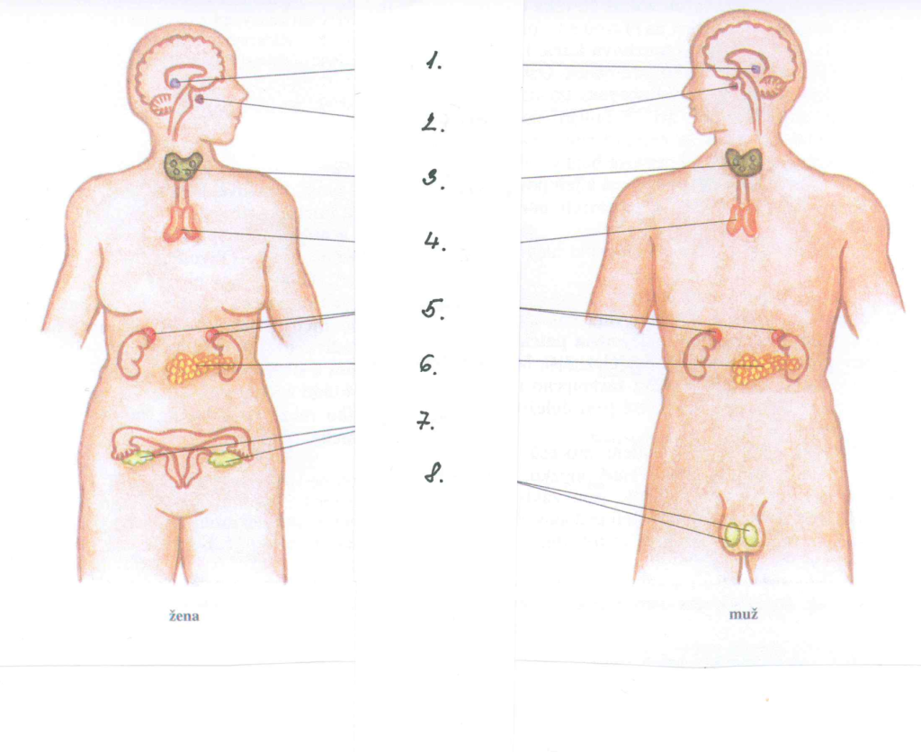
- Doplň do obrázku názvy žláz: Varlata, brzlík, nadledvinky, šišinka, hypofýza, vaječníky, štítná žláza, slinivka břišní

1.
2.
3.
4.
5.
6.
7.
8.

